Разработка урока «Климатообразующие факторы»
Пояснительная записка
Предмет: география
Класс: 7
Тема урока: климатообразующие факторы.
Тип урока: урок изучения нового материала, урок-практикум.
Формы урока: индивидуальная, групповая.
Основные понятия: климат, погода, изогиеты, изобары, изотермы, географическая широта, воздушные массы, ветер, пассаты, западные ветра.
Цель урока: изучить климатообразующие факторы и их влияние на особенности распределения тепла и влаги, атмосферного давления и осадков на планете, научить работать с картой «Климатическая карта мира».

Задачи урока:
1. Сформировать знания об основных климатообразующих факторах Земли.
2. Уметь устанавливать взаимосвязь между климатообразующими факторами и климатом в разных частях Земли.
3. Продолжить работу по обучению учащихся работе с текстом и рисунками учебника как с источниками новых знаний.
4. Сформировать опыт самостоятельного преодоления познавательных затруднений на основе рефлексивного метода.
5. Отрабатывать умения анализировать, сравнивать и рассуждать, умения оценивать свою деятельность, слушать друг друга, высказывать свою точку зрения и аргументировать ее, работать в группе.
Планируемые результаты освоения:
- Предметные
- дают определения понятиям климат, погода, изогиеты, изобары, изотермы, географическая широта, воздушные массы, ветер, пассаты, западные ветра, климатообразующие факторы;
- характеризуют каждый из климатообразующих факторов;
- выявляют взаимодействие климатообразующих факторов между собой;
- умение использовать географические карты для поиска информации.
- Личностные
- проявление учебно-познавательного интереса и эмоционально-ценностного отношения к теме урока, а также проблемам сохранения окружающей среды и рационального природопользования.
- Коммуникативные:
- отстаивать свою точку зрения, приводить аргументы;
- организовывать учебное взаимодействие с учителем, сверстниками;
- умение работать в группах.
- Регулятивные:
- уметь обнаруживать проблему и формулировать ее;
- предлагать пути решения проблемы;
- определять цель учебной деятельности, самостоятельно искать средства достижения этой цели;
- формировать и развивать практические компетентности применения графических изображений Земли в решении географических задач.

Учебно-методическое и материально-техническое обеспечение урока:
- Душина И.В., Смоктунович Т.Л. География: материки и океаны, народы и страны: учебник для общеобразовательных организаций. М.: Вентана-Граф, 2016, - 320 с.
- География материков и океанов. Атлас с комплексом контурных карт. 7 класс.

Технологическая карта урока географии в 7 классе по теме
«Климатообразующие факторы»

Этап урока | Деятельность учителя | Деятельность учащихся | УУД
I.Организационный момент.  Мотивация к учебной деятельности. | Здравствуйте, ребята! Я рада вас видеть! Давайте настроимся на продуктивную работу на уроке. Думаю, занятие для вас будет интересным и познавательным. | Учебная организация учащихся (наличие на рабочем месте учебника, атласа, контурной карты, дневника, принадлежностей) | Демонстрируют готовность к познавательной деятельности
Актуализация знаний | Мы продолжаем с вами работу в мастерской погоды, которую называют … (атмосферой). Ребята, считается, что самым изменчивым состоянием атмосферы является погода. Давайте вспомним, что такое погода и ее главное свойство?  (Погода – это состояние нижнего слоя атмосферы (тропосферы) в данном месте и в данное время. Главное свойство погоды – изменчивость).  В 6 классе мы познакомились с вами с более обширным понятием климат. Что же такое климат? (Климат – это многолетний режим погоды, который характерен для определенных участков Земли).  Везде ли на Земле климат одинаков?  Климат разных уголков Земли отличается. Объясните, почему возникают такие различия? Что может влиять на формирование климата?  (учитель подводит учащихся к самостоятельной формулировке темы урока)  Постановка темы урока  Сегодня на уроке мы рассмотрим влияние различных факторов на формирования климата.  Давайте определим цель нашего урока: (узнать, чем определяются особенности климата в разных частях Земли). | Отвечают на поставленные вопросы  Формулировка темы урока  Постановка цели урока | Логические действия анализа и синтеза, формулировка проблемы
Этап усвоения новых знаний | Начинаем нашу работу, обратитесь к учебнику на стр. 62, скажите, что является главным климатообразующим фактором? (географическая широта).  Посмотрите на рисунок и ответьте на вопрос: Как влияет географическая широта на нагрев территории?  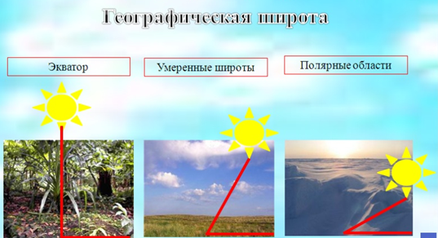  Низкая  Высокая  Делаем вывод:  Чем выше угол падения солнечных лучей, тем …. (теплее)  Средняя  Используя текст учебника, давайте определим следствие неравномерного нагревания земной поверхности, и заполним схему:  Из-за неодинакового нагрева поверхности на разных широтах тропосфера разделяется на ……  (воздушные массы)  Воздушная масса – это …..  (большой объем воздуха, обладающий одинаковыми свойствами: температурой, влажностью, прозрачностью)  Типы воздушных масс  По влажности:  В зависимости  от широты  О чем идет речь в данной схеме?  А сейчас используя все записи, расскажите о главном климатообразующем факторе.  Давайте выясним, в чем причина движения воздушных масс? Для этого посмотрим видеосюжет и заполним схему с использованием условных обозначений: Н – низкое давление, В – высокое давление.  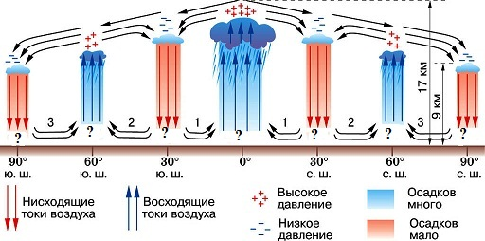  Расскажите, как распределяется давление на нашей планете?  В пределах каких широт наблюдается наибольшее количество осадков?  В итоге, у поверхности Земли возникают три пояса низкого давления и четыре пояса высокого давления. Такие условия формируют постоянные ветры.  Давайте выясним причину образования ветров. Для этого посмотрим видеосюжет «Образование постоянных ветров», ответим на вопросы и заполним карточку:  Вопрос Ответ  Что такое ветер? Движение воздуха в горизонтальном направлении  Воздух движется из области Высокого давления в область низкого давления  Причина движения воздуха Разность в нагревании атмосферы ведет к разности атмосферного давления, что вызывает движение воздуха  Что такое постоянные ветры? Ветры, которые дуют в одном направлении в течение всего года  А сейчас внимание на слайд, давайте рассмотрим образование постоянных ветров на Земле (работа со схемой).  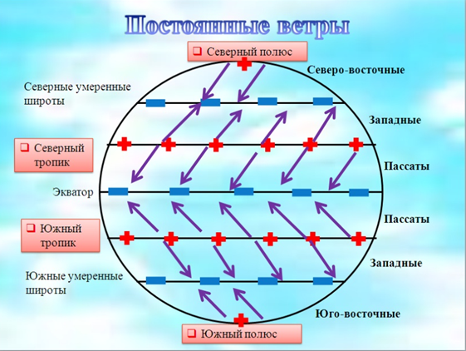  Есть еще один немаловажный фактор, который влияет на формирование климата. Давайте посмотрим на слайд и сделаем вывод:  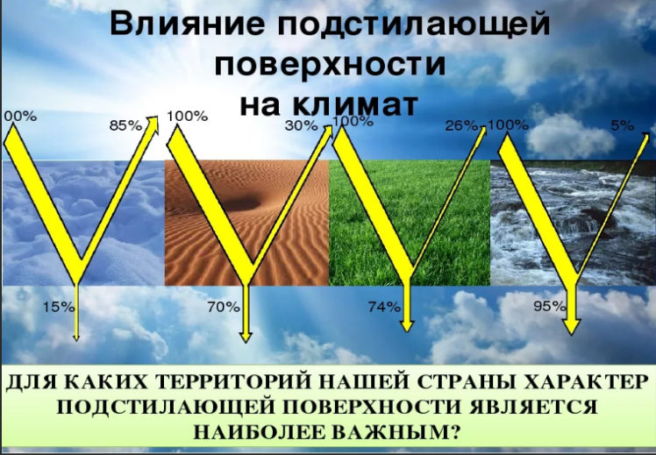  Различные по своим свойствам участки земной поверхности, лежащие на одной широте, поглощают и отражают ………. количество солнечного тепла.  Наибольшее количество солнечного тепла поглощает __________.  Наибольшее количество солнечного тепла отражает ___________. | Отвечают на поставленные вопросы  С использованием рисунка, делают вывод о влиянии географической широты на нагрев поверхности  Заполняют схему с использованием текста учебника  Используя составленную схему, ученики рассказывают о влиянии главного климатообразующего фактора  Просмотр видеосюжета  Заполнение схемы  Отвечают на поставленные вопросы  Просмотр видеосюжета  Заполнение карточки, работа в парах. «Перекрестная» проверка работ.  Делают вывод по представленному изображению, заполняя пропущенные слова в карточке. | - анализировать, сравнивать и обобщать факты, выявлять причины;  - работать с различного рода информацией;  - преобразовывать информацию из одного вида в другой;  - формирование коммуникативной компетенции в общении и умении слушать;  - понимание значимости получаемых знаний  - работа в парах;  - умение организовывать свою деятельность с поставленной целью;  - умение выполнять учебные действия в соответствии с заданием;
Этап первичной проверки понимания изученного | Мы с вами проделали огромную работу.  Скажите, мы достигли поставленной цели?  А что мы делали сегодня на уроке, чтобы достичь поставленной цели?  Давайте сделаем вывод о том, с какими климатообразующими факторами вы познакомились на уроке:  Климатообразующие факторы  Движение воздушных масс  Географическая широта  Особенности земной поверхности | Заполняют схему | - умение выполнять учебные действия в соответствии с заданием;  - умение осуществлять самоанализ своей деятельности и соотносить полученный результат с целью урока;
Этап закрепления новых знаний | 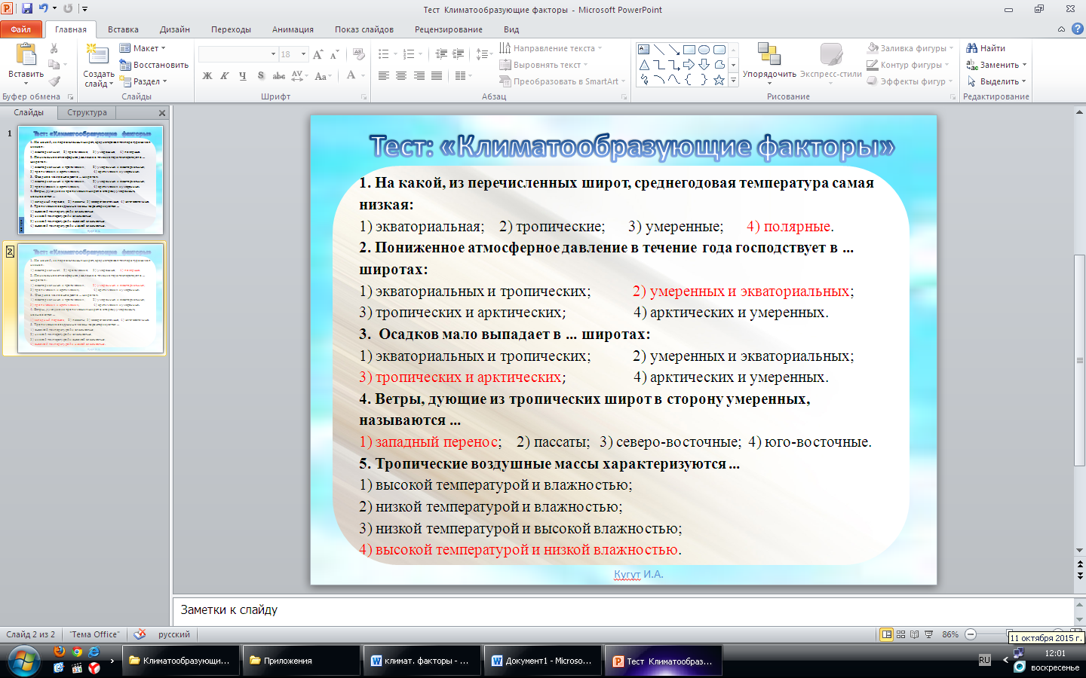  Сейчас я предлагаю выполнить тест по изученному материалу: | Выполняют тест.  Работа в парах. «Перекрестная» проверка работ. | - умение использовать полученную информацию в учебной деятельности.
Этап подведения итогов | Давайте подведем итог урока и оценим нашу работу. Кого можно выделить сегодня на уроке? | Подведение итогов своей работы | - умение осуществлять самоанализ своей деятельности и соотносить полученный результат с целью урока;  - эмоционально-ценностное отношение к уроку, понимание причин успеха/ неуспеха на уроке.
Этап рефлексии | Ребята, выразите свое отношение к уроку, используя фразы, представленные на слайде:  На уроке я работал активно / пассивно  Своей работой на уроке я доволен / не доволен  Урок для меня показался коротким / длинным  За урок я не устал / устал  Материал урока мне был полезен / бесполезен  интересен / скучен  (Ученики по очереди дают аргументированный ответ на один из вопросов) | Слушают и оценивают свою деятельность на уроке
Этап информации о домашнем задании | Параграф 12, ответить на вопросы в конце параграфа, знать основные понятия в данной теме.  Подготовить сообщение по желанию на тему: «Какие факторы влияют на формирование климата Томской области». | Получают общее домашнее задание | - настрой на структурирование знаний, поиск информации;  - формирование ответственного отношения к учению.

